**Presentando Mokups**

Como siguiente paso en la colaboración con la Cooperativa La Rústica, se presentan posibles futuras vistas de diseño del sistema, a modo de mokups.

De esta forma, se facilita la comprensión del proceder de la Cooperativa, integrando en el análisis, una presentación visual que sirva como una propuesta inicial, para el futuro diseño del sistema.

* 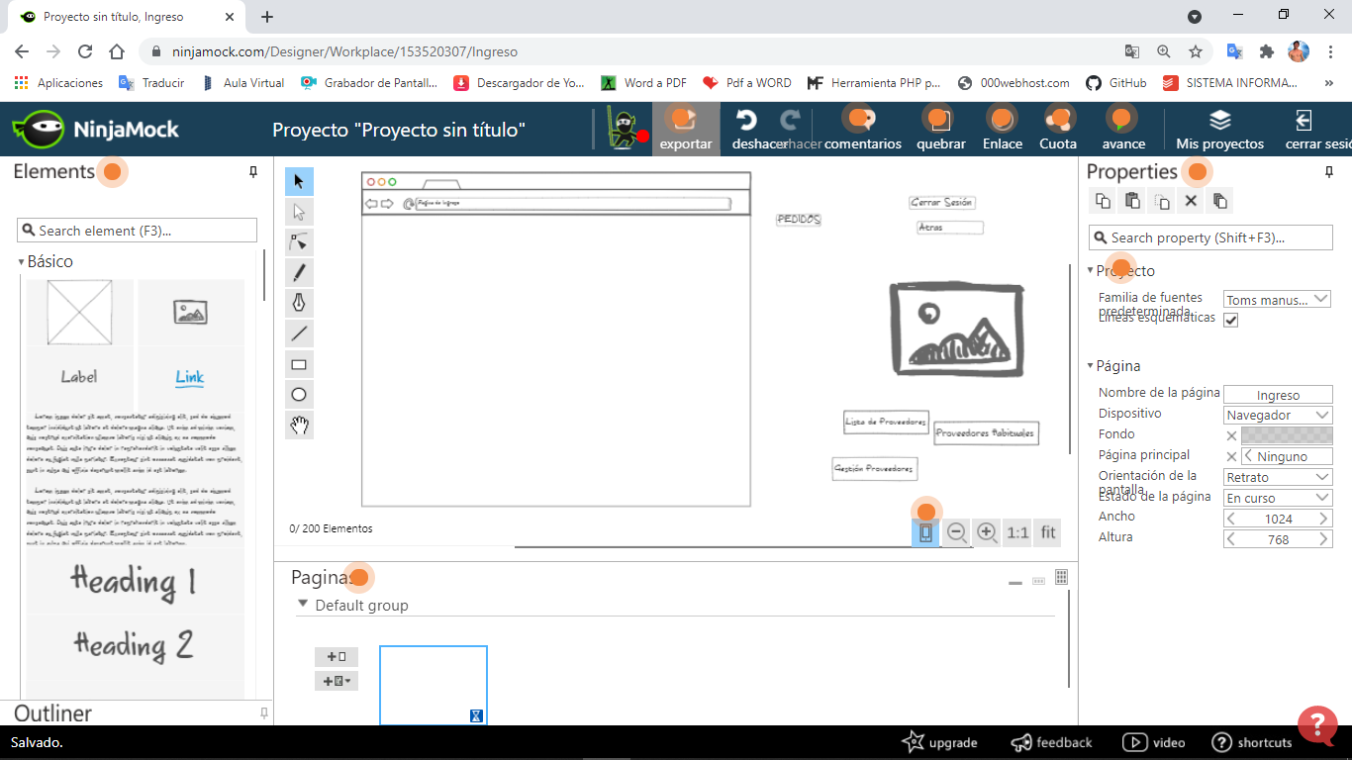**Inicio de Sesión:**

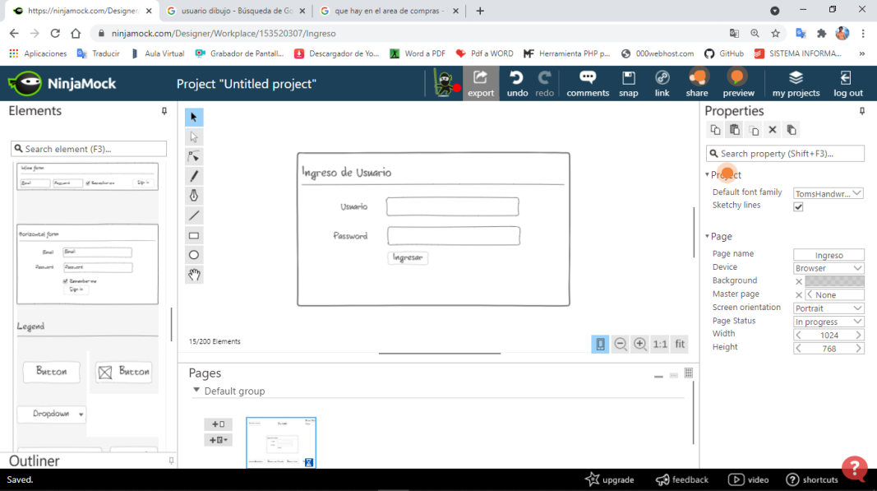



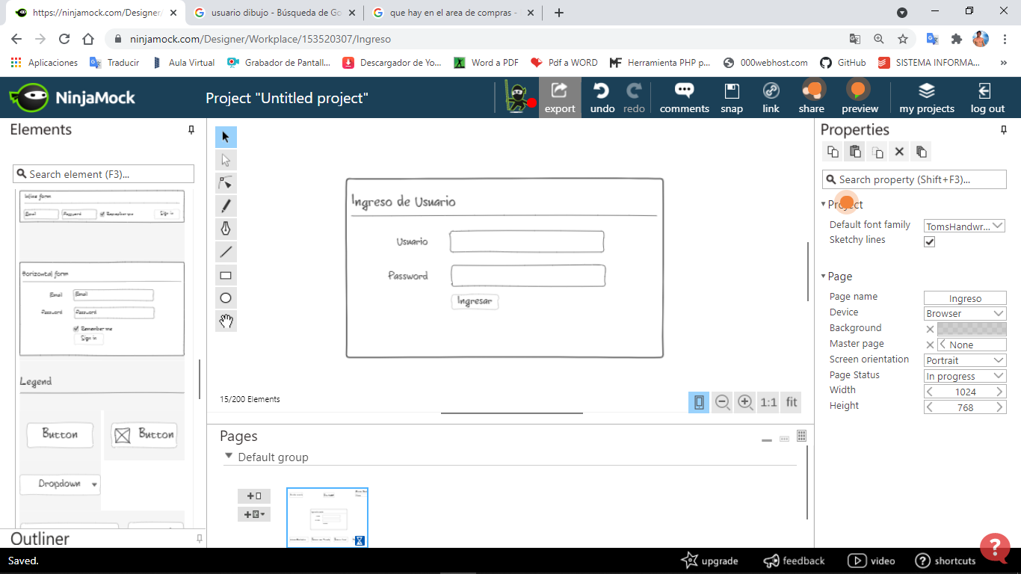

**Aquí podemos Visualizar de manera más precisa, el formulario de Ingreso de Usuario**.

* 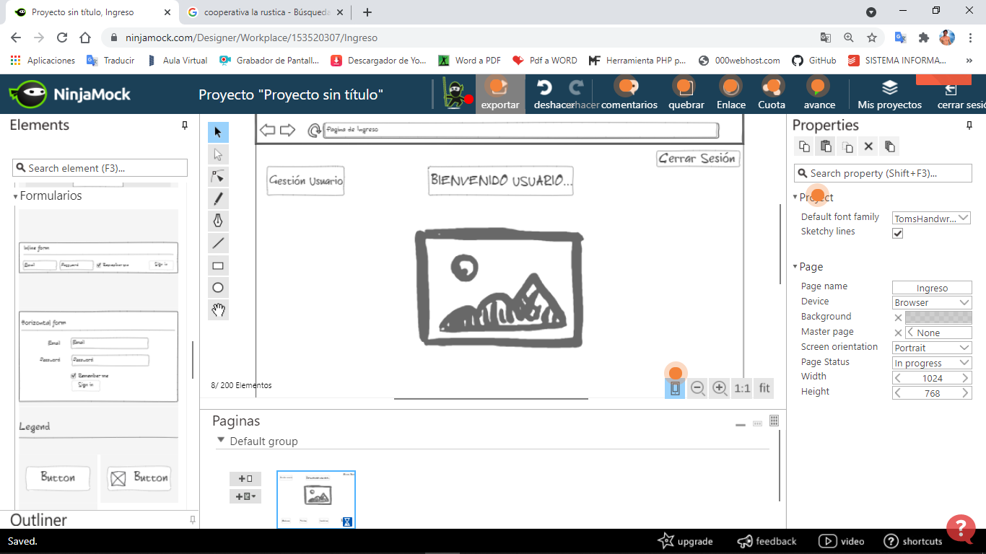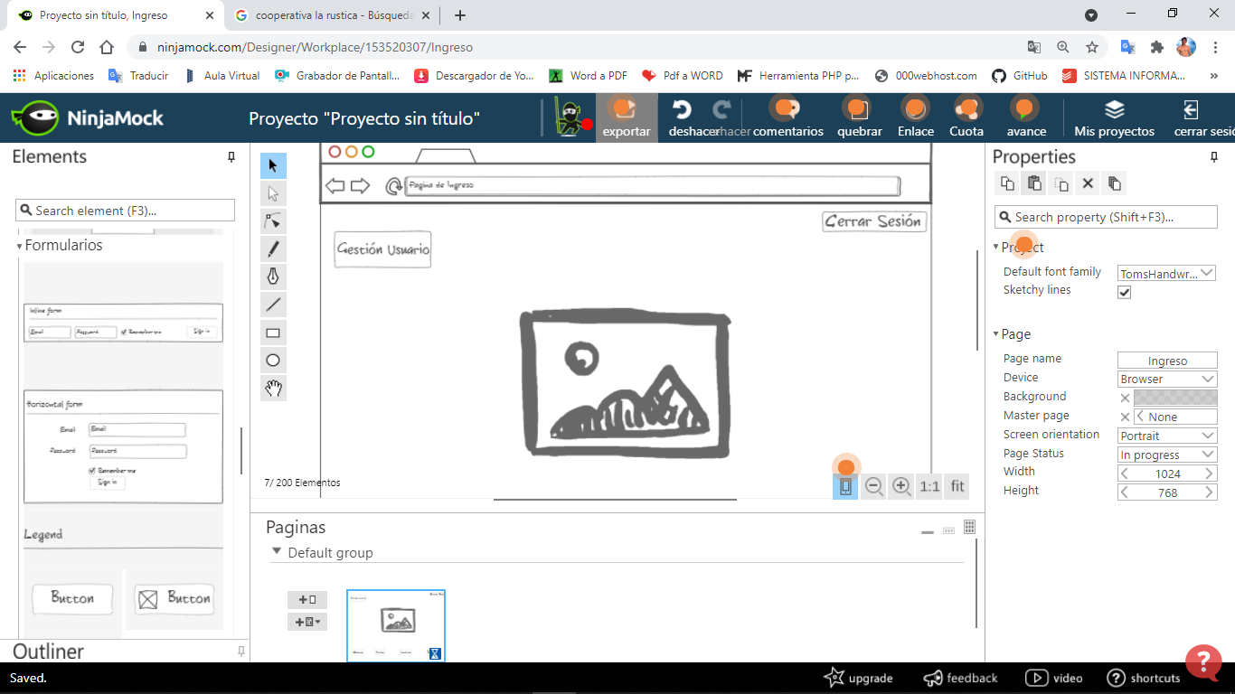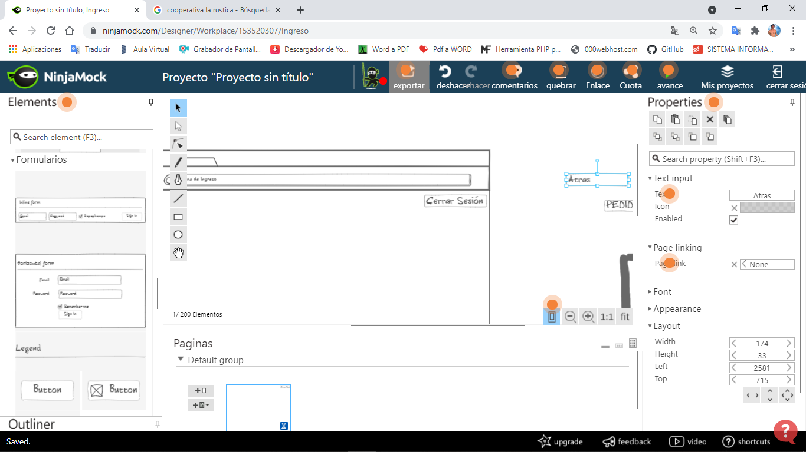**Pantalla Principal:**



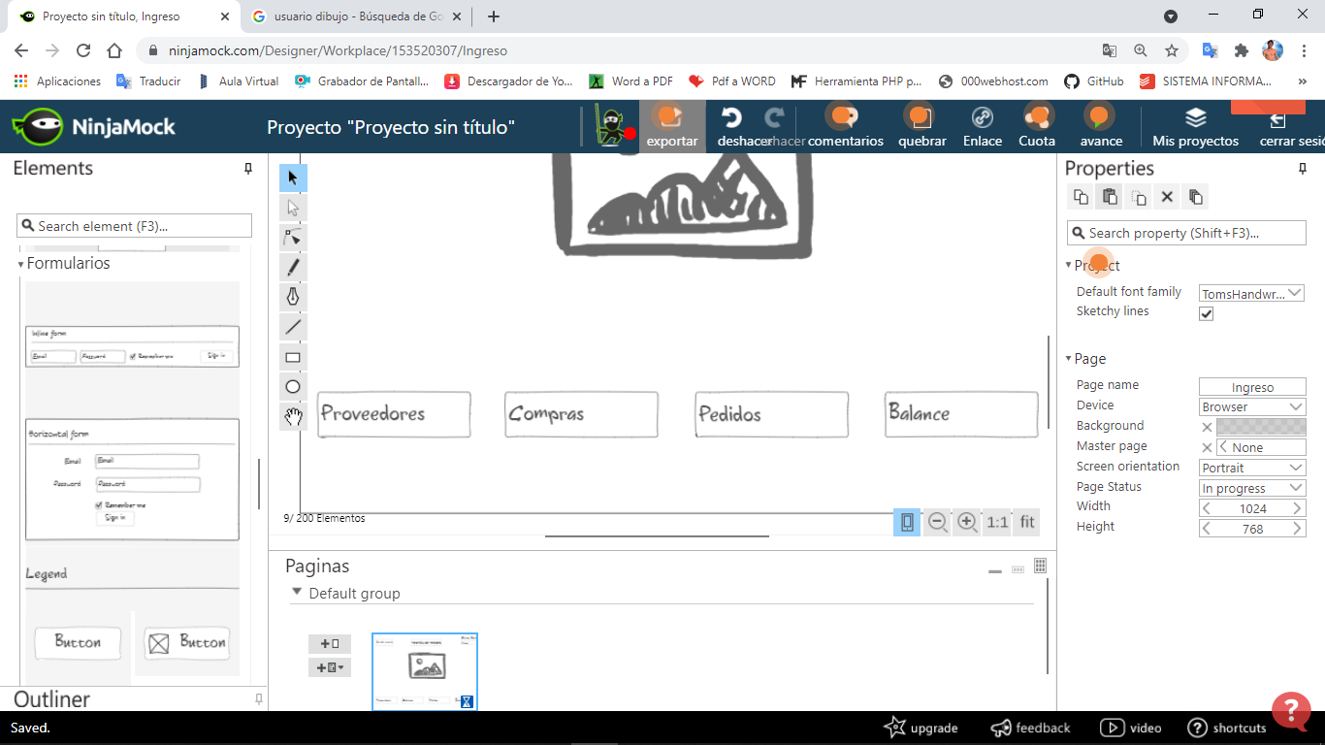

* **Gestión Usuario:**
* Brinda acceso al área de Gestión de Usuario.
* **Proveedores:**
* Brinda acceso al área de Gestión de Proveedores.
* **Compras:**
* Brinda acceso al área de Gestión de Compras.
* **Pedidos:**
* Brinda acceso al área de Gestión de Pedidos.
* **Balance:**
* Brinda acceso al área de balance.
* 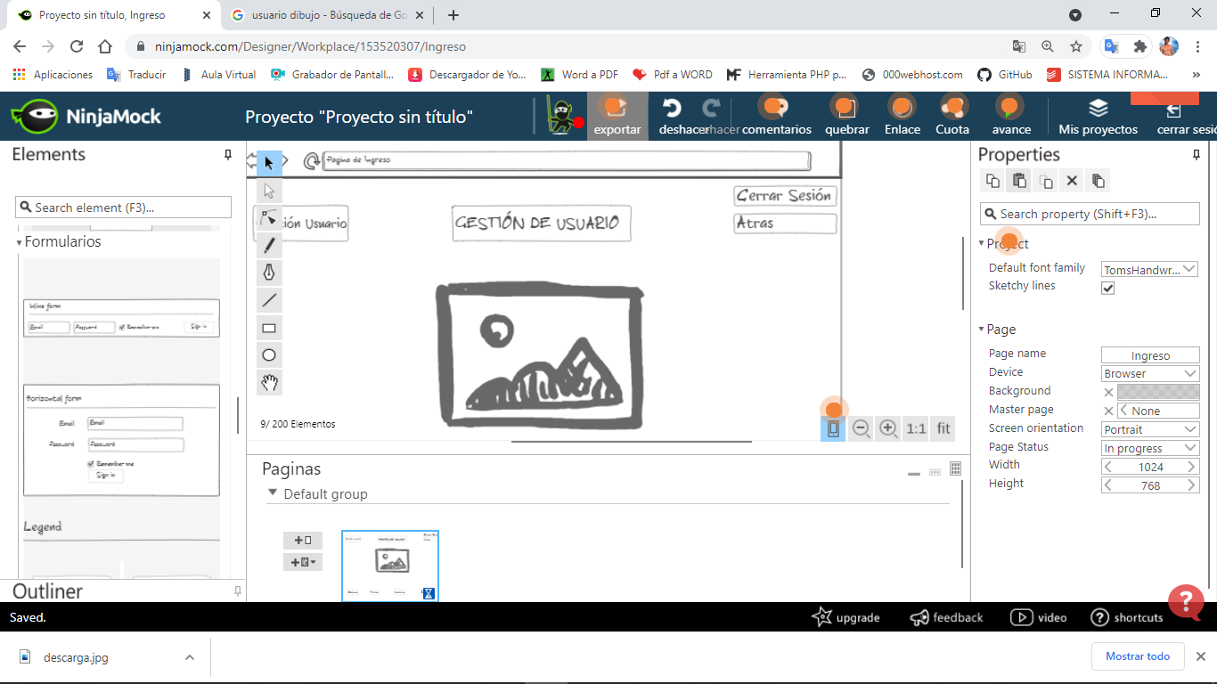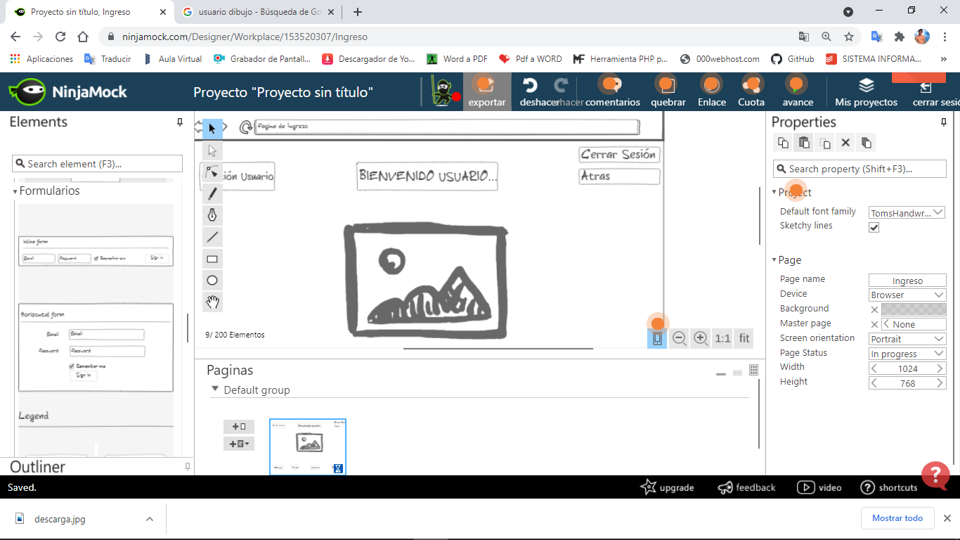**Gestión de Usuario:**

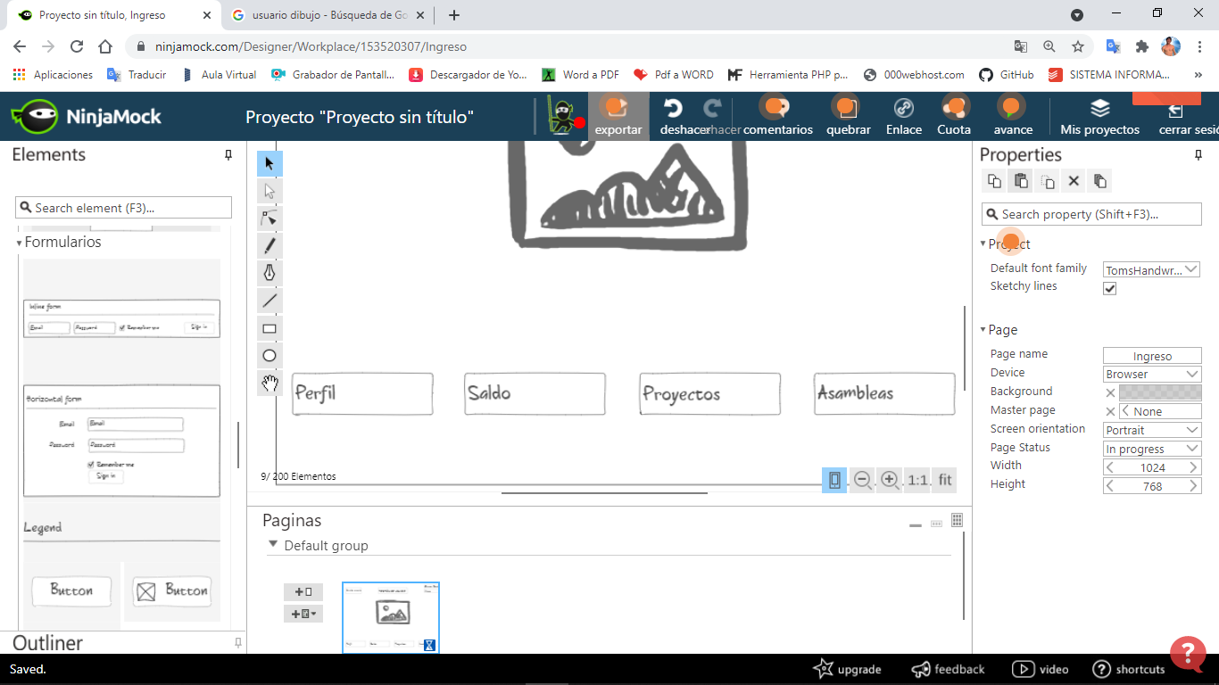

* **Perfil:**
* El usuario podrá modificar sus datos personales.
* **Saldo:**
* El usuario podrá conocer el estado de sus cuotas societarias, realizar los pagos correspondientes, y descargar los comprobantes respectivos.
* **Proyectos:**
* El usuario podrá controlar y gestionar en tiempo real, el avance actual de los proyectos en los que esté involucrado.
* **Asambleas:**
* El usuario podrá visualizar su historial de asistencias, así como contar con avisos de las proximas reuniones a las que debe asistir.
* 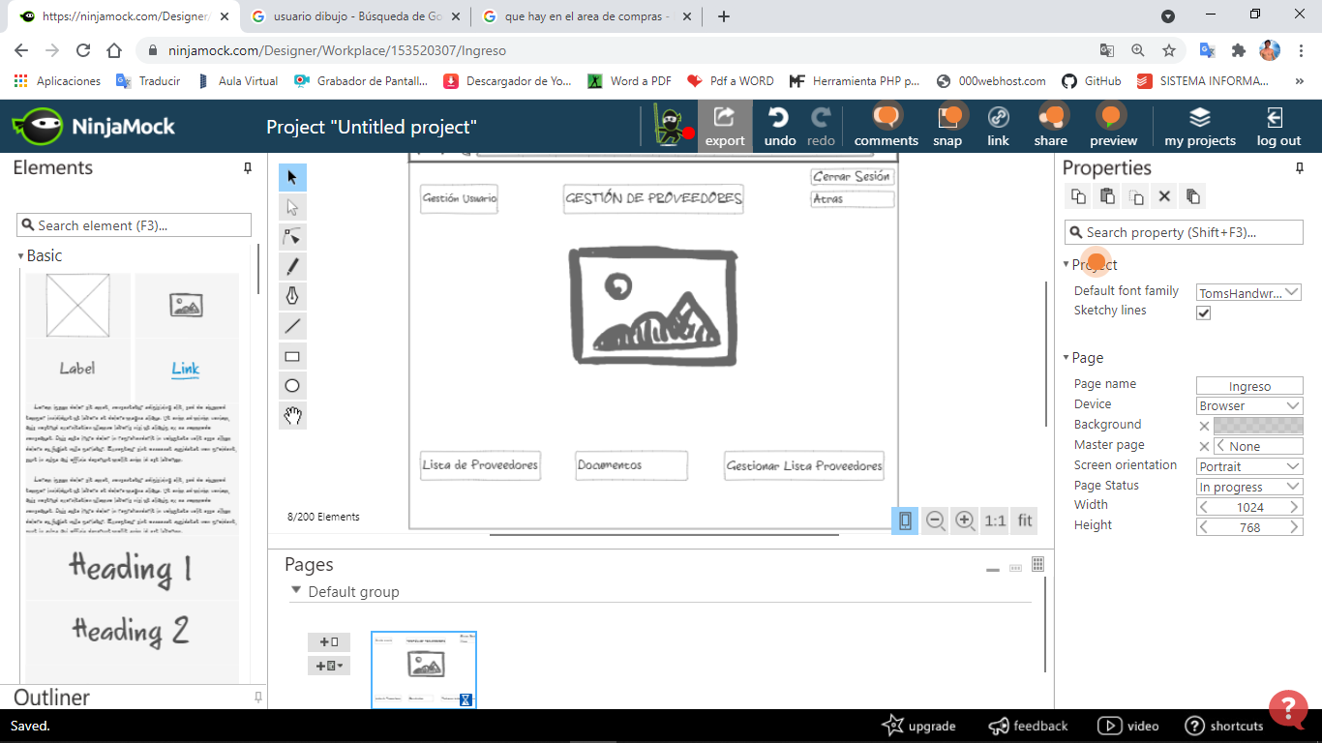**Gestión de Proveedores:**





* **Lista de Proveedores:**
* El usuario podrá visualizar y modificar la lista de proveedores.
* **Documentos:**
* El usuario podrá gestionar los documentos correspondientes al área proveedores.
* 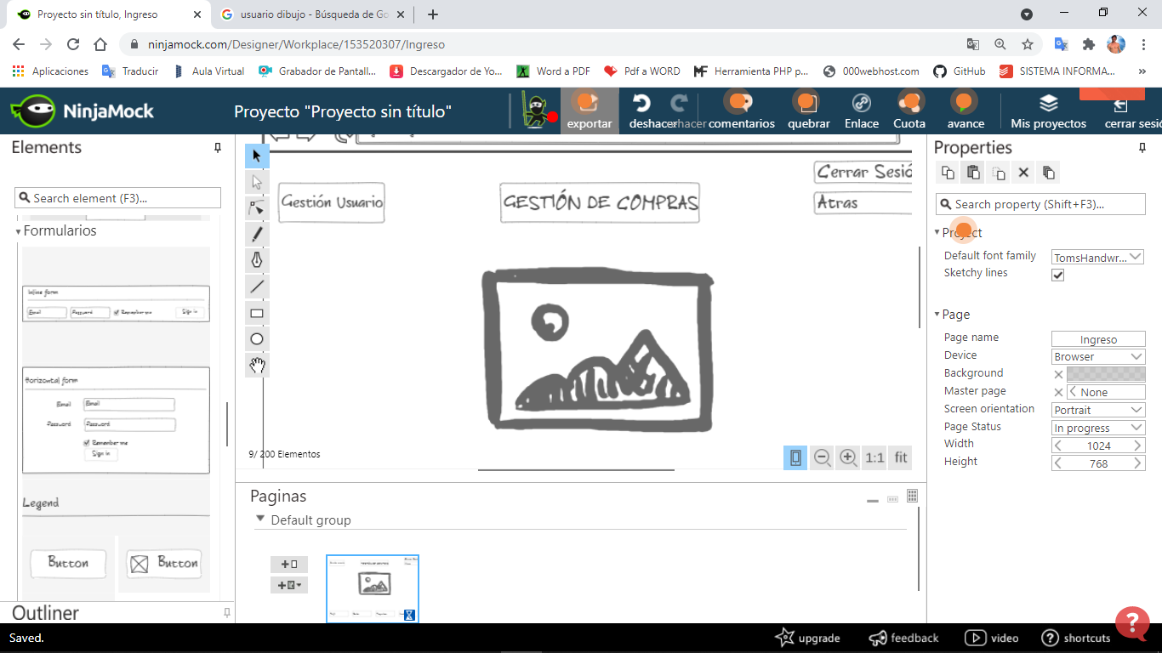**Gestión de Compras:**



* 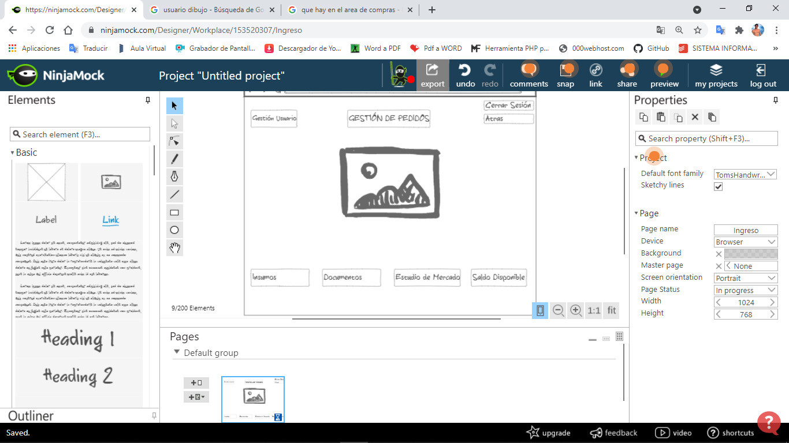**Insumos:**
* El sistema permitirá al usuario realizar pedidos cuando requiera de algún insumo a los responsables del área de Compras.
* **Documentos:**
* El usuario podrá llevar un adecuado control de los documentos intervinientes en el área de Compras.
* **Estudio de Mercado:**
* Está área está pensada para ayudar a los líderes en la toma de decisiones en cuanto al mercado refiere.
* **Saldo Disponible:**
* Se podrá visualizar el saldo límite disponible, de acuerdo al presupuesto vigente para cada proyecto a realizar.
* 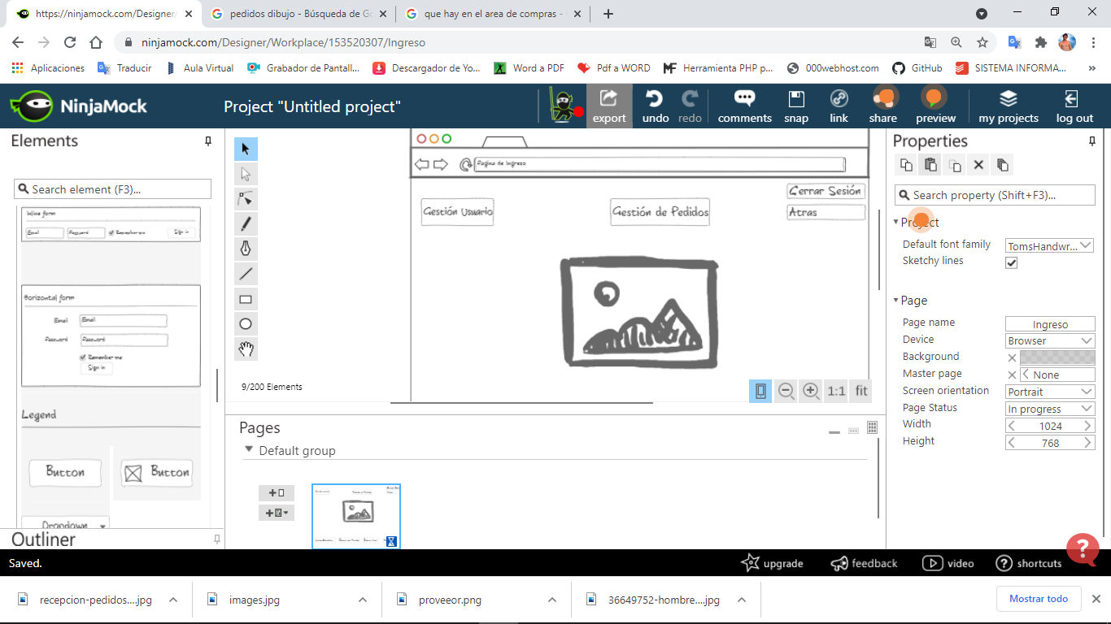**Gestión de Pedidos:**



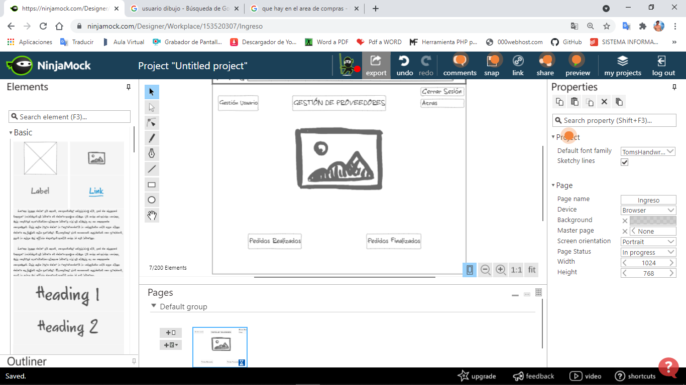

* **Pedidos Realizados:**
* El sistema proporcionará la información pertinente a los pedidos realizados por los clientes.
* **Pedidos Finalizados:**
* Cuando un proyecto finalice, pasará al Historial de Pedidos Finalizados.
* 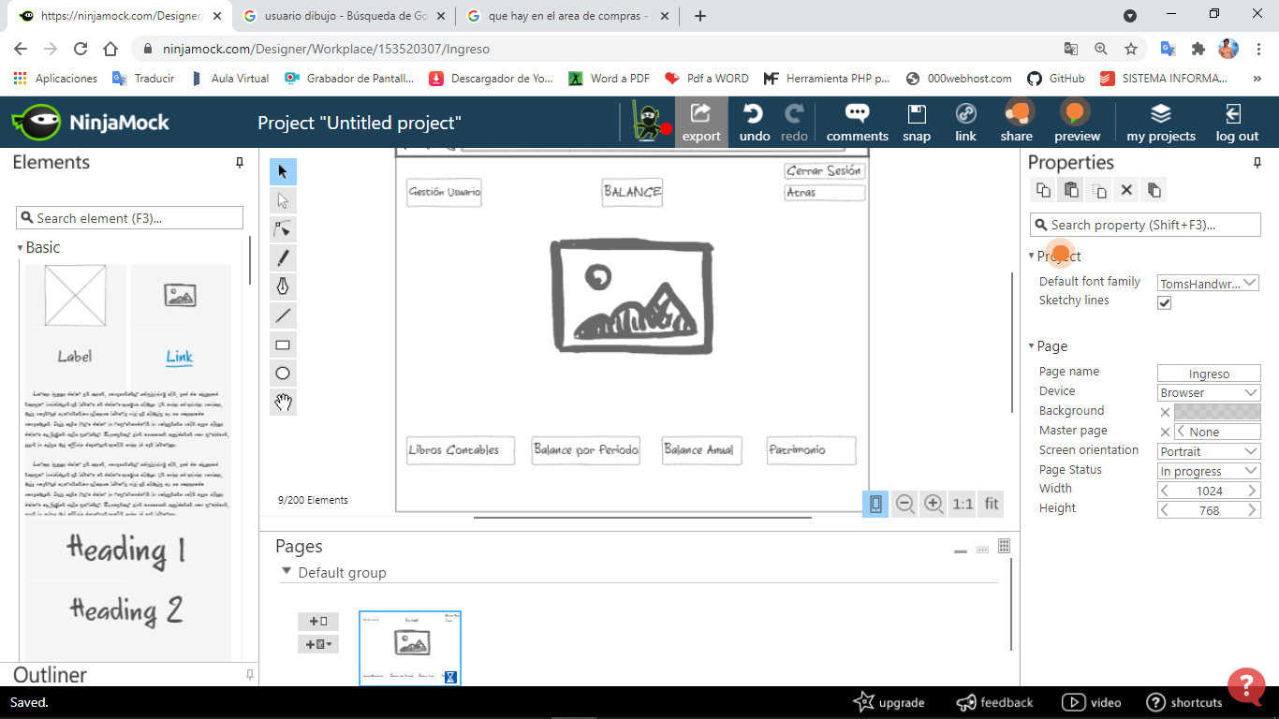**Balance:**



* 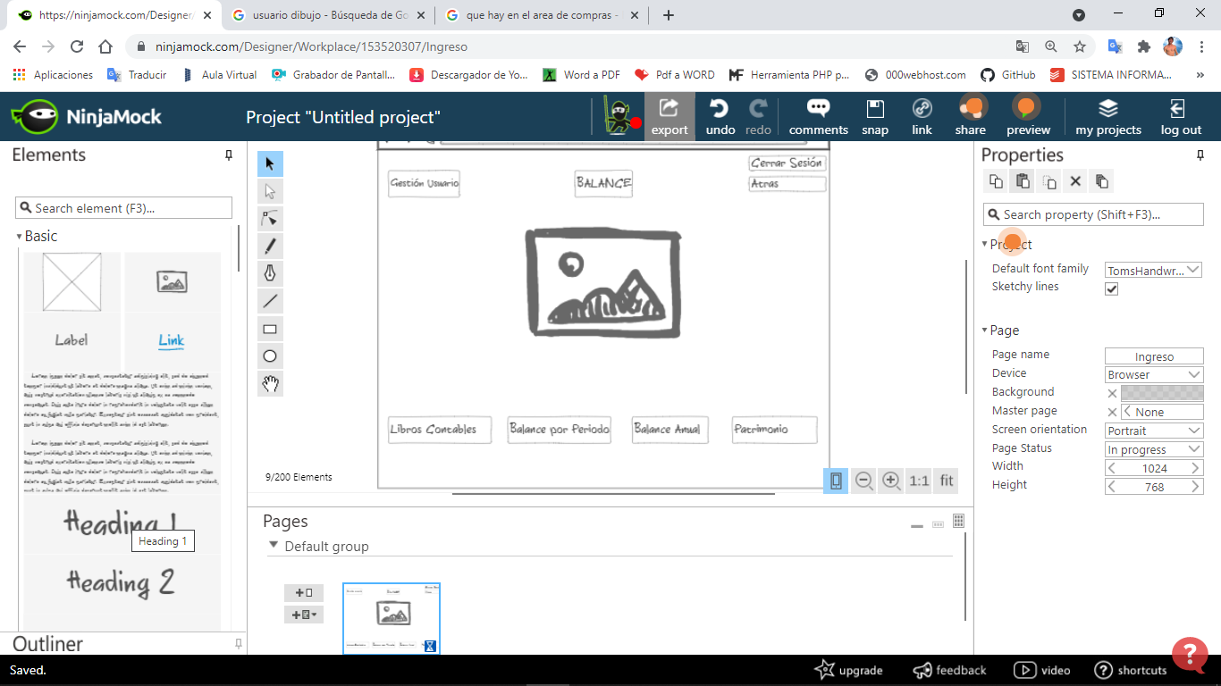**Libros Contables:**
* El sistema brinda acceso a los Libros Contables (en formato digital) que lleva la Cooperativa, para facilitar control, eficiencia y transparencia.
* **Balance por Periodo:**
* El sistema ofrecerá al usuario el balance correspondiente al periodo consultado por el mismo.
* **Balance Anual:**
* El sistema mostrará al usuario el balance anual respectivo al desempeño de la cooperativa.
* **Patrimonio:**
* Se podrá conocer el patrimonio neto actual de la Cooperativa.